УТВЕРЖДАЮ
Руководитель Управления
Федеральной службы государственной регистрации, кадастра и картографии по Ленинградской области

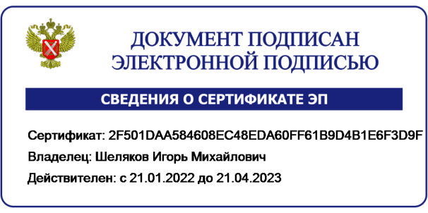
И.М. Шеляков

« » 2022 г.

УТВЕРЖДАЮ
Первый заместитель
Председателя Правительства Ленинградской области –
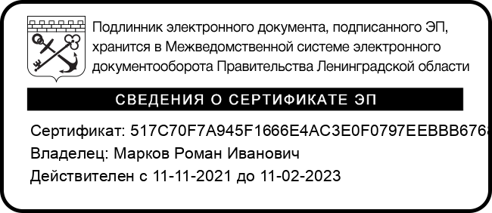
Председатель комитета финансов

Р.И. Марков

« » 2022 г.
Региональная дорожная карта региона по реализации мероприятий проекта
«Наполнение Единого государственного реестра недвижимости необходимыми сведениями» на 2022 - 2024 годы (в редакции от 30.03.2022)
№  п/п | Наименование мероприятия | Ожидаемый результат | Целевой показатель, срок достижения  (поэтапно) | Ответственный исполнитель/  соисполнители
Организационные и контрольные мероприятия по реализации проекта «Наполнение ЕГРН необходимыми сведениями»
(далее также - Проект)
13. | Информирование представителей лиц, которые в соответствии с Федеральным законом от 24.07.2007 № 221 - ФЗ «О кадастровой деятельности» вправе выступать заказчиками ККР, финансируемых за счет внебюджетных средств, об эффективности и экономической  целесообразности проведения ККР в отношении соответствующих территорий | Сведения о возможности выполнения ККР за счет  внебюджетных средств доведены | На постоянной основе | Управление Росреестра по Ленинградской области:  Шеляков И.М./ Сердцева Д.Ю.  Администрации органов местного  самоуправления,  Ленинградский областной комитет по управлению государственным имуществом

